Лабораторная работа № 6 (ИСИТ)

SQLite
Задание:
      - Установить SQLite.
      - Создать базу данных SQLite, дополняющую вашу базу данных SQL Server по варианту.
      - Добавить данные в базу данных SQLite.
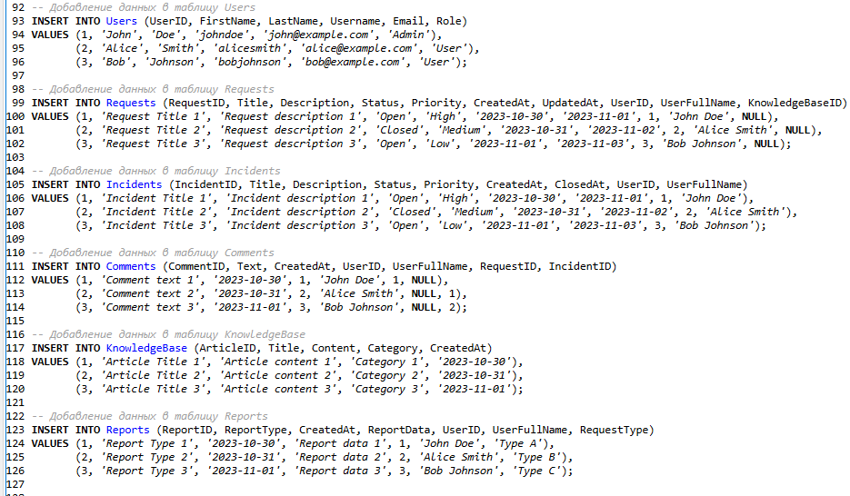
      - Продемонстрировать обновление, добавление и удаление данных в подчиненной таблице базы данных SQLite. Обработка должна демонстрировать особенности применения внешних ключей в базе данных SQLite и использовать транзакции.
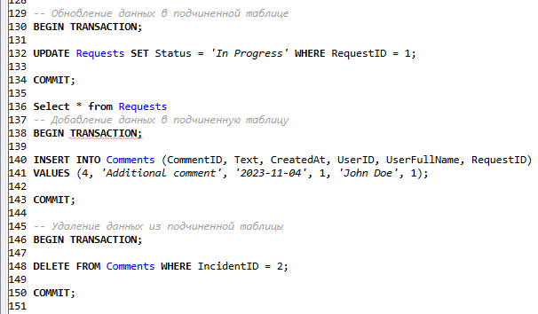
      - Создать представление в базе данных SQLite.
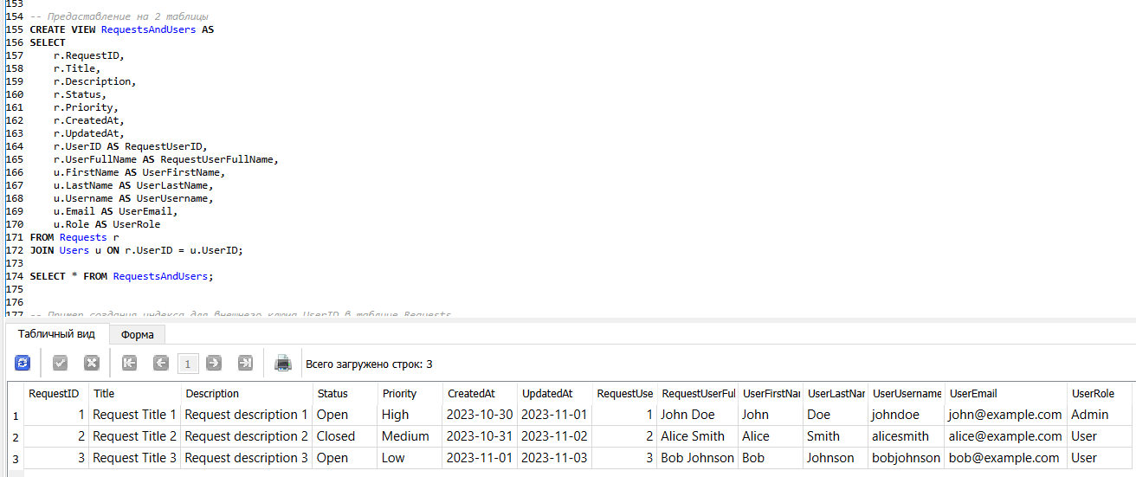
      - Создать необходимые индексы в базе данных SQLite.
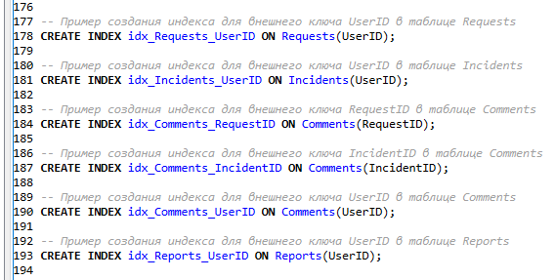
      - Создать триггер в базе данных SQLite.
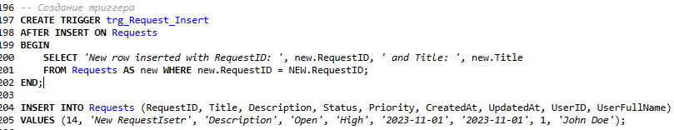
      - Продемонстрировать использование созданных объектов в приложении.

Вопросы:
- SQLite - это встраиваемая система управления базами данных (СУБД), которая предоставляет легковесный, но мощный механизм хранения данных. SQLite не использует клиент-серверную архитектуру, а база данных обычно представляет собой один файл на диске.
- Классы хранения в SQLite - это специальные объекты, которые определяют, как данные хранятся внутри таблиц базы данных SQLite. Существует три класса хранения: INTEGER, REAL, и TEXT.
- Аффинированные типы в SQLite - это типы данных, которые могут быть преобразованы (аффинированы) в один из трех классов хранения: INTEGER, REAL или TEXT. Примеры аффинированных типов включают INTEGER, REAL, TEXT, и BLOB.
- Хранение даты в SQLite - даты могут быть хранены в виде текста, в формате "YYYY-MM-DD", или как числовое значение, представляющее количество секунд с начала эпохи (обычно 1970-01-01).
- Правила сравнения данных в SQLite - сравнение данных в SQLite чувствительно к регистру. Строки сравниваются лексикографически, а числа сравниваются численно. Даты сравниваются так, как если бы они были текстовыми строками.
- Объекты SQLite - включают в себя таблицы, представления, индексы, триггеры, индексы на виртуальные таблицы, и другие элементы, которые могут быть использованы для организации данных и обеспечения их целостности.
- Использование внешних ключей в SQLite - внешние ключи в SQLite используются для связывания данных между таблицами. Для использования внешнего ключа, его нужно определить в таблице с помощью ключевого слова FOREIGN KEY.
- PRAGMA в SQLite - это команда, используемая для выполнения различных операций управления базой данных, таких как оптимизация, настройка параметров, анализ планов запросов и другие.
- Типы индексов в SQLite - включают B-Tree индексы (используемые для столбцов INTEGER, TEXT), индексы на виртуальные таблицы (FTS), и другие.
- Программные объекты SQLite - включают в себя командную строку (sqlite3), API для различных языков программирования (C, Python, Java, etc.), библиотеки и драйверы для взаимодействия с базой данных.

